
ISTITUTO COMPRENSIVO “FALCONE e BORSELLINO”
Ascoli Piceno - Appignano del Tronto - Castel di Lama - Colli del Tronto - Offida - Castorano
Scuola dell’infanzia, primaria e secondaria di primo grado – tel. 0736/813826 fax 0736/814398
Codice Fiscale 92033390441 url: http://icfalconeeborsellino.gov.it
E. Mail apic82100r@istruzione.it - E Mail p.e.c.: apic82100r@pec.istruzione.it
https://www.facebook.com/icfalconeeborsellino/
63100 Ascoli Piceno - Via Monte Catria n. 34

PROVE DI VERIFICA CONDIVISE
1° QUADRIMESTRE

SCUOLA PRIMARIA
PLESSI: Appignano - Castorano
Colli del Tronto - Offida - Villa S. Antonio

CLASSE PRIMA
a.s. 2019/2020

LINGUA ITALIANA

1. Prova di ascolto - Scheda A: “Il leone e la rana”
Lettura dell’insegnante del seguente testo:

Il leone e la rana
Un leone udì un giorno una rana che gracidava nel pantano dello stagno. Gracidava tanto forte che il leone, sentendo solo il verso, ne ebbe paura. Credeva che, a fare tanto baccano, fosse una bestia molto grossa.
Si nascose perciò dietro ad un cespuglio e aspettò per vedere di quale bestia si trattava.
Poco dopo la rana saltò fuori dal pantano. Era un animale così piccolo ed innocuo…
- D’ora in poi, - disse il leone, - non mi voglio più spaventare, prima d’aver visto.

(Lev Tolsoj, Il primo libro di lettura, Fabbri)

Totale punti 4
1 punto per ogni risposta esatta (anche l’ultimo esercizio vale un punto)

2. Prova di lettura e comprensione
L’insegnante non deve fornire alcun tipo di aiuto

Totale punti 13
Scheda B: 1 punto per ogni risposta esatta
Scheda C: 1 punti per ogni disegno esatto

3. Prova di scrittura spontanea – Scheda D
L’insegnante non deve fornire alcun tipo di aiuto

Totale punti 10
1 punto per ogni risposta esatta

4. Dettato:
LA NAVE VA SUL MARE.
IL PIRATA VEDE UNA BALENA.
LA MELA E LA PERA SONO SUL TAVOLO.

Totale punti 18
1 punto per ogni parola scritta esattamente.

VALUTAZIONE FINALE: Punteggio totale della prova 30 items

Punti 30 | 0 errori | Voto 10 (dieci)
Punti 28-29 | 1 – 2 errori | Voto 9 (nove)
Punti 26-27 | 3 – 4 errori | Voto 8 (otto)
Punti 25-24-23-22 | 5 - 6 - 7 - 8 errori | Voto 7 (sette)
Punti 21-20-19-18 | 9-10-11-12 errori | Voto 6 (sei)
Meno di 18 | Voto 5

MODALITA’ E TEMPI DI SOMMINISTRAZIONE:

- La prova di italiano è composta da 30 items
- La prova verrà somministrata in due tempi di max 30 min
- Le consegne saranno lette dall’insegnante procedendo con un item alla volta, senza dare altre interpretazioni e lasciando poi il tempo per eseguire.
- Durante la prova non verrà fornito alcun tipo di aiuto.

PROVA DI ASCOLTO Scheda A

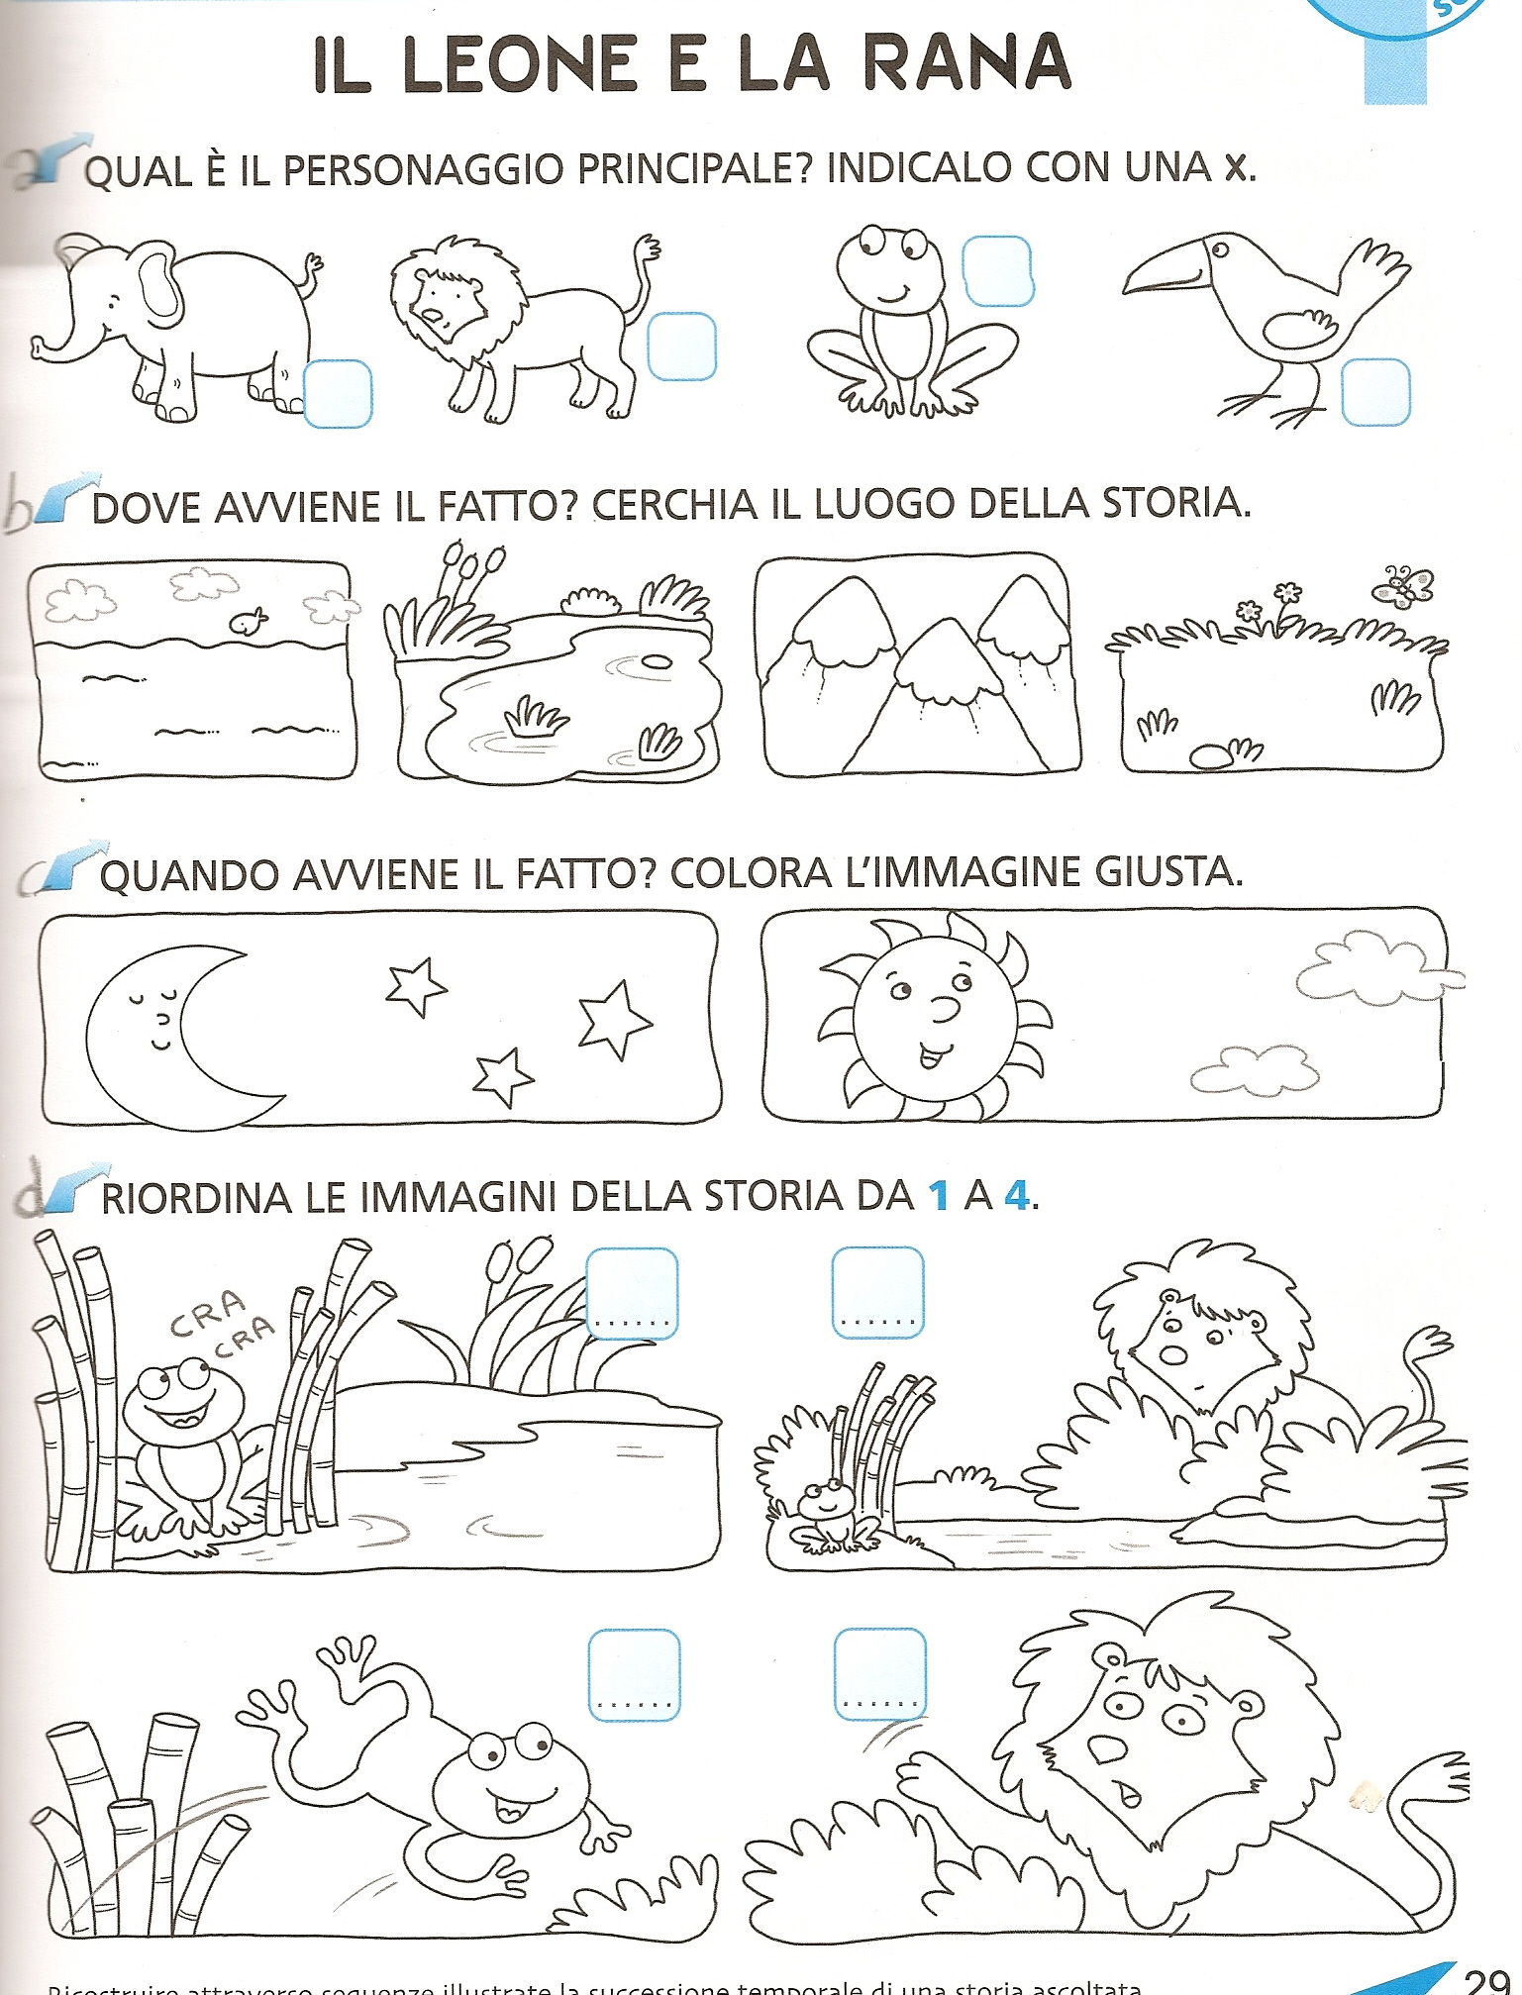

ALUNNO……………………………………. DATA………………………………
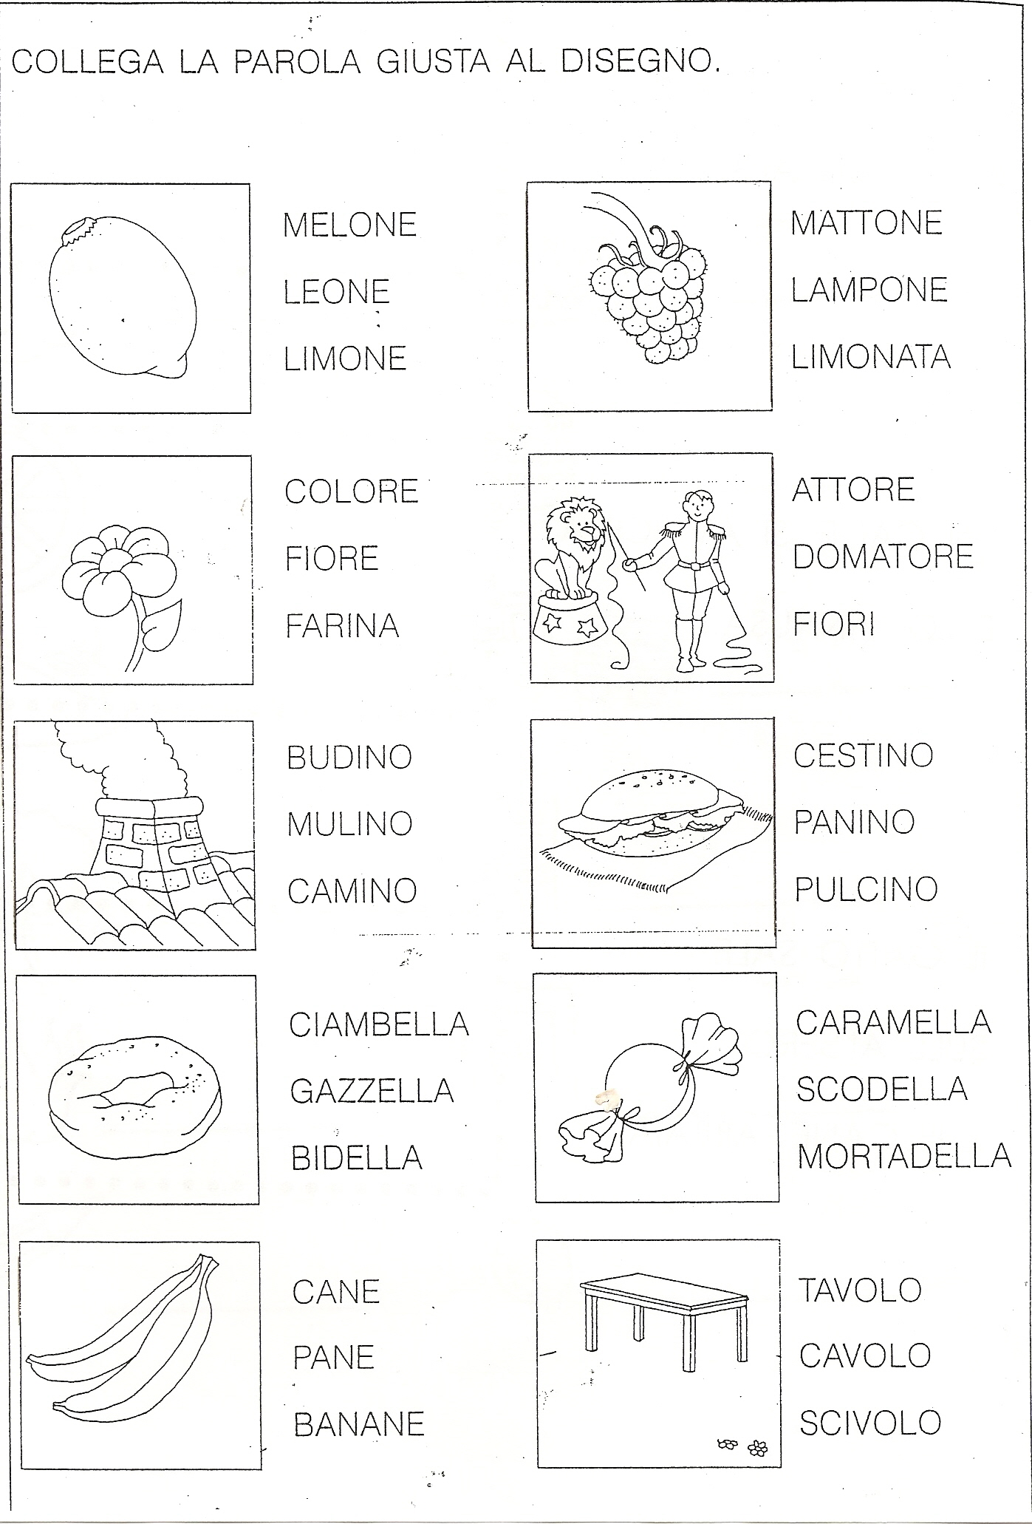
PROVA DI LETTURA Scheda B

ALUNNO……………………………………. DATA………………………………

PROVA DI LETTURA Scheda C

IN MARE VEDO UNA

BARCA A VELA.

IL GABBIANO VOLA

SOPRA AL MARE.

COLLEGA OGNI FRASE AL DISEGNO CORRISPONDENTE,
POI COLORA.

I DELFINI AZZURRI

NUOTANO NEL MARE.

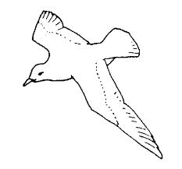
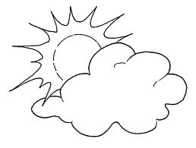
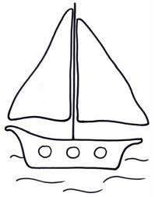
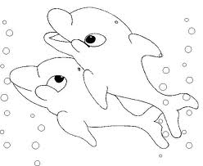


ALUNNO……………………………………. DATA………………………………

PROVA DI SCRITTURA Scheda D

SCRITTURA SPONTANEA
Accanto ad ogni disegno scrivi il nome corrispondente


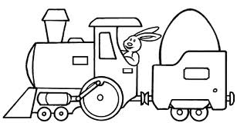

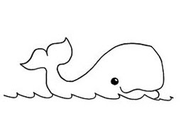
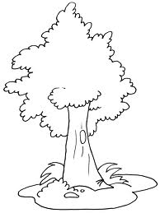
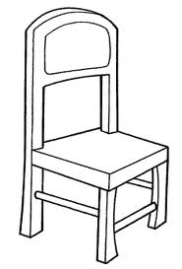
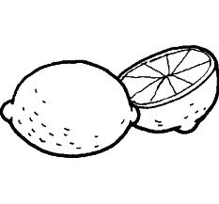

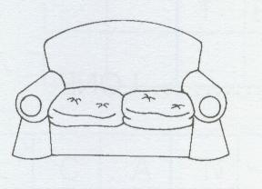

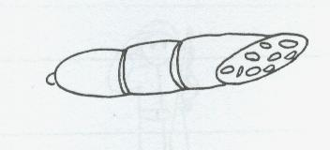

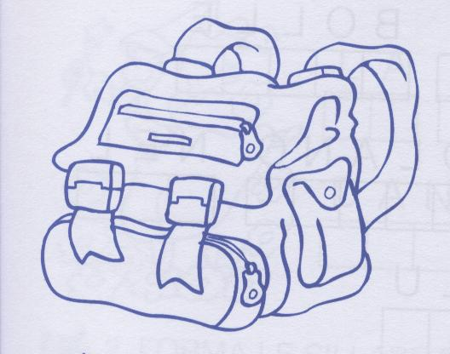



DETTATO (SCRIVI SOPRA LE RIGHE)

ALUNNO……………………………………. DATA………………………………

